Балаклійська дитяча музична школа

ЗАТВЕРДЖЕНО:
педагогічною радою Балаклійської ДМШ
протокол № 3 від 29.12. 2015 р
директор школи ________ О.І. Кривич

Інтегрований урок з української та зарубіжної музичних літератур та художнього читання у 7 класі на тему «М. П. Мусоргський . Пісні та романси»
Методична розробка
Розробила Шустова Оксана Андріївна
11.10.2015

Пояснювальна записка. План-конспект уроку.Словник. Список використанних джерел. Додатки.

Пояснювальна записка

Сьогодення постійно змінюється, розвивається, удосконалюється. Тому цілком закономірно, що змінюються і підвищуються стандарти освіти, зокрема, й музичної. Викладач музичної літератури в ДМШ повинен постійно розвиватися й самовдосконалюватися, цікавитися й залучати до своєї роботи інноваційні методики викладання, застосовувати на своїх уроках ТЗН, цілеспрямовано здійснювати принцип єдності навчання та виховання, застосовувати прийоми і форми роботи, що викликають жвавий інтерес учнів до навчання.
Важливу роль у формуванні мотивації навчального процесу, збільшенні ефективності навчання належить інтеграції, міжпредметним зв’язкам, причому як внутрішнім – між предметами , які викладаються в ДМШ, так і зовнішнім – між предметами загальноосвітнього циклу.
Інтеграція на уроках музичної літератури може бути внутрішньовидовою – поєднання з навчанням хоровому співу, сольфеджіо, вокального ансамблю, спеціальності, так і зовнішньою – навчання відбувається одночасно з вивченням історії, географії, живопису, літератури.
Першочерговий і природній зв’язок музики і слова зумовив створення інтегрованого уроку з української та зарубіжної літератури у поєднанні з літературою, а саме з її художнім читанням. Адже завдяки слову музика набуває конкретне смислове наповнення, а поетичні рядки за допомогою музики наповнюються особливою виразністю. Художнє читання поезій, на які було створено пісні та романси, допоможе краще зрозуміти і усвідомити емоційно – образне навантаження твору.
Тісний зв’язок музики і слова проявляється не тільки в численних зразках вокальної музики. Він присутній також у програмних та інструментальних творах, в музично – драматичному мистецтві (опері, оперетті, мюзиклі). Роль розмовних сцен ( адже це й є прикладом декламації, художнього, виразного читання) у операх і оперетах українських та зарубіжних композиторів важко переоцінити.
Застосування в процес вивчення предмету «Українська та зарубіжна музичні літератури» інтегрованих уроків, на думку автора, сприятиме ефективному засвоєнню навчального матеріалу. Подана методична розробка розрахована на урок, що триває 2 академічні години згідно 5-річного курсу вивчення української та зарубіжної літератури.

Тема уроку: Модест Петрович Мусоргський. Пісні та романси.
Мета: закріпити знання біографічних відомостей про композитора, познайомити учнів з вокальною і поетичною творчістю М.П. Мусоргського, з поняттям «інтерпретація»; досягти усвідомлення учнями зв’язку виразної вимови тексту й образного наповнення поетичного та вокального твору; формувати навички свідомого читання мовчки та виразного та емоційного читання вголос; збагачувати словниковий запас учнів, розвивати аналітичне мислення, увагу, спостережливість; виховувати художньо-естетичний смак засобами класичної музики та поезії.
Тип уроку: інтегрований (музична література і художнє читання)
Обладнання: DVD-плеєр, мікрофон.
Дидактичний матеріал: фонохрестоматія з музичної літератури для 7 класу (4 рік навчання) 1 частина, картки з віршами, нотний текст пісень «Козел», «Блоха».
Музичний матеріал: вокальні твори М.П. Мусоргського: цикл «Пісні та танці смерті», вокальний цикл «Дитяча»; «Козел», «Блоха», «Понад Доном сад цветет», «Светик Савишна»; Л. Бетховен «Пісня Мефистофеля»
Наочний матеріал: портрет М.Л. Мусоргського, портрет А.А. Голенищева-Кутузова. Репродукції картин: Фірс Журавльов «Діти-жебраки», Едвард Мунк «Хвора дівчинка», Микола Свєрчков «В заметіль», Павло Федотов «Переборлива наречена».
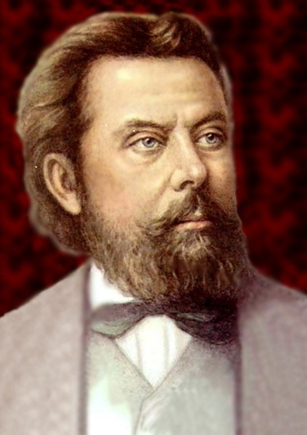Хід уроку.
І. Організаційний момент.
Привітання, перевірка присутніх в класі. Повідомлення теми уроку. Демонстрація портрету М.П.Мусоргського.
ІІ. Актуалізація опорних знань. Перевірка домашнього завдання.
Перевірка знання біографії за допомогою метода інтерв’ю.
Модест Петрович Мусоргський
Запитання, які задає «журналіст» (вчитель):
1. Як звали видатного російського композитора? (Модест Петрович)
2. Де і коли народився Модест Петрович? (В селі Карєво Торопецького повіту псковської губернії 21 березня 1839 року)
3. Яка людина з близького оточення відіграла в житті Мусоргського важливу роль – прищепила любов до народних казок, фольклору? (Няня) Образ няні композитор втілив в ряді своїх творів («З нянею», «В кутку»)
4. Ким у майбутньому бачили свого сина батьки композитора? (Військовим)
5.Яку освіту отримав Модест? (Військову) А чи мав він музичну освіту? (Так)
6. Чи подобалася Модесту Петровичу його професія військового? (Ні. Він мріяв стати професійним музикантом і присвятити себе музиці)
7. Яка подія перевернула життя композитора, дала йому впевненість в своїх силах і підтримала бажання Модеста Петровича в його бажанні присвятити себе музиці? (Знайомство з балакірєвським гуртком)
8. Яка основна тематика творчості Мусоргського? (Зображення життя, побуту та характерів)
9. Що пов’язувало М.П. Мусоргського з М.І. Глінкою? (зустрічі «Могутньої купки» часто проходили в домі сестри Глінки – Людмили Іванівни Шестакової)
10. На вашу думку, який період життя композитора можна назвати найкращим? (Кінець 50-х і 60-ті роки)
11. З якими видатними особистостями того часу спілкувалися члени балакірєвського гуртка? Чи були серед них видатні представники української культури? (Л.І.Шестакова, І.С.Тургенєв, М.І.Костомаров, Д.В.Григорович, К.Д.Кавелін, Т.Г.Шевченко і т.д.)
12. Дуже часто талановиті люди бувають невизнаними, і тому творчість їх матеріально не забезпечує. Яке матеріальне становище було у Мусоргського? Чи вистачало йому на життя? (Ні. Творчість приносила йому невеликий дохід. Не всі його твори дозволяли друкувати.)
13. Серед друзів композитора було дуже багато видатних людей. Серед них – професор, літературознавець-пушкініст В.В. Нікольський. Сюжет якої опери підказав Модесту Петровичу його приятель? («Борис Годунов») Чи була ця опера одразу ж поставлена? (Ні) Чому? (Запідозрили бунтарський дух).
14. Я вивчала діяльність «Могутньої купки» і знаю, що цей гурток цікавився історичною тематикою. Чи були в Мусоргського опери на історичний сюжет, крім «Бориса Годунова»? («Хованщина»)
15. Як закінчився життєвий шлях видатного композитора? (Помер в солдатському шпиталі у 1881 році, не доживши 5 днів до 42 років)

ІІІ. Основна частина уроку. Розкриття нової теми «Вокальна творчість М.П. Мусоргського».
Жанрова палітра творчості М.П. Мусоргського різноманітна. Це і опери («Хованщина». «Борис Годунов» та ін.),і симфонічна музика («Ніч на Лисій горі», «Інтермецо в класичному дусі» і т. д.), численні фортепіанні твори, серед яких – «Картинки з виставки», твори для хору. Вокальна творчість М.П. Мусоргського заслуговує окремої уваги.
Вокальна музика Мусоргського охоплює різні жанри – романси, пісні, вокальні сценки. Модест Петрович – автор вокальних циклів «Без сонця», «Пісні й танці смерті», «Дитяча».
Тематика пісень і романсів різноманітна. Тут і ліричні солоспіви, і комічні пісні, і драматичні сцени, і навіть вокальна сатира.
Як і більшість композиторів «Могутньої купки», Модест Петрович значну увагу приділяв старовинній традиційній селянській пісні, темі важкого селянського життя. Провідною темою пісенної творчості є тема народного страждання, народного горя, гноблення та безправ’я. Перша пісня, створена Мусоргським у 1864 році, – «Калістрат» на слова М.О. Некрасова. Зміст пісні – тяжка скарга селянина на злидні, на свою нещасну долю.
Слухання музики.
«Калистрат»
«Колыбельная Еремушке» написана теж на слова Некрасова. Це – пісня над колискою селянського малюка, якого оточують злидні, а в майбутньому чекає важке, повне горя й приниження, життя.
Слухання музики.
«Колыбельная Еремушке».
Запитання до прослуханих творів:
1. До якого вокального жанру належать ці пісні? (Колискові)
2. Обґрунтуйте свою думку. (Фортепіанна партія ніби заколисує, повільний темп, монотонна одноманітна мелодія, виконання на піано)
Модест Петрович неодноразово писав пісні на власні тексти. Приклад такої пісні «Сирітка». Це скарга хлопчика – жебрака на свою нещасну долю, який благає на милостиню багатія. Важливу роль створенні образу голодної, бідної, нещасної дитини має інтонація благання, на якій побудована вся пісня. Композитор додав в записі цього твору точні інтонаційні ремарки (акценти та динамічні відтінки), які створюють ефект живої людської мови. Виконання такої пісні потребує від вокаліста не тільки вправної вокальної техніки, але й неабияких акторських здібностей. Зверніть увагу як передав образи дітей–жебраків художник Фірс Журавльов(демонстрація картини і бесіда про її зміст).
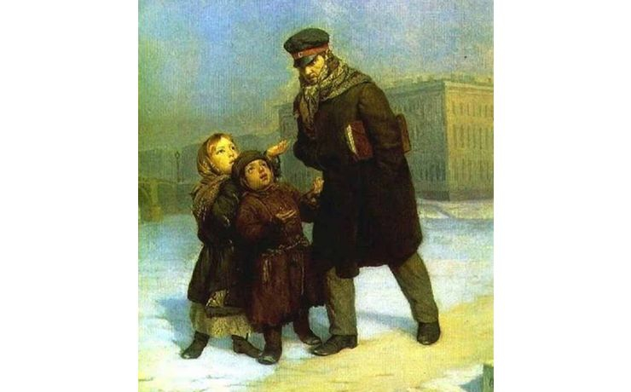 Слухання музики.
«Сиротка».
Запитання після прослуховування твору:
1. Чи подав милостиню барин? (Ні)
2. Доведіть свою думку. ( Інтонація благання переходить на крик в середині пісні, хлопчик співає пісню-дражнилку баринові за те, що той не подав милостиню)
Тематика вокальної музики не обмежується темою страждання і важкого життя селян. Картина ніжного сільського пейзажу змальована в пісні «Понад Доном сад цветет»
Фірс Журавльов. Діти-жебраки.
Слухання музики.
«Понад Доном сад цветет»
Зразок любовної пісні-зізнання «Светик Савишна» (слова Мусоргського).
Роздати учням текст пісні. (Додаток 1)
Слухання музики.
«Светик Савишна».
Завдання під час слухання:
1. Слідкувати за текстом під час слухання.
2. Підготувати відповідь на запитання: який соціальний статус має людина, що залицяється до Савишни?
Модест Петрович називав свої вокальні твори «народними картинками».
Сюжет пісень «Сирітка» і «Светик Савишна» підказало йому життя. Це музичне втілення реальних подій, свідком яких був композитор.
Вокальний цикл «Пісні й танці смерті»
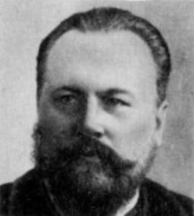
Одного разу в приватній бесіді В.Стасов запропонував двом друзям – Арсенію Голенищеву- Кутузову (показати портрет поета) та Модесту Мусоргському(які були настільки близькими друзями, що навіть жили в одній квартирі до одруження поета) написати пісні, які б показували смерть в її різних іпостасях. Так з’явився вокальний цикл «Пісні й танці смерті», до якого входять чотири вокальні сцени: «Колискова», «Серенада», «Тріпак», «Полководець». Всі чотири пісні просякнуті трагізмом та невтішним горем. Цикл поєднує образ Смерті, яка приходить до людей в різних обличчях і всім демонструє свої жорстокі права.
А.А. Голенищев-Кутузов
Розглянемо першу пісню в циклі. Це «Колискова». В цій пісні Смерть приходить до помираючої дитини.
Роздати учням текст вірша. (Додаток 2)
Художнє читання.
1. Ознайомлення з текстом( читання мовчки 1 хв.)
2. Визначення дійових осіб твору та їх емоційного стану, ідейно – тематичного змісту твору, наявність конфлікту.
3. Роз’яснення значення слова знаменье.
4. Пояснення правил орфоепії на прикладі поданого твору.
5. Декламування вірша по ролям.
Корекція правильної вимови,емоційного стану дійової особи та читця, бесіда про буквальний та переносний зміст твору викладачем художнього читання. Повторне декламування фрагмента вірша згідно рекомендацій. Демонстрація картини Едварда Мунка «Хвора дівчинка»( бесіда про зміст картини, усвідомлення учнями близького емоційного навантаження картини Е. Мунка та «Колискової» М.П. Мусоргського.
Слухання музики.
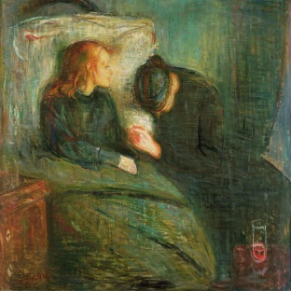«Колискова»
Запитання до прослуханого твору:
1. На вашу думку, чи передав композитор настрій вірша? (Так)
2. Як композитор передав образи матері та Смерті? (Вокальна партія матері тривожна, уривчаста, партія смерті – заколисуюча, спокійна в своїй зловісній справі)
Едвард Мунк. Хвора дівчинка.
Смерть приходить до матері немов помічниця. Обіцяє заспокоїти дитину, але заколисує її до смерті.
Розглянемо наступну вокальну сцену. Це «Серенада».
Художнє читання.
Роздати учням текст вірша. (Додаток 3)
1. Ознайомлення з текстом мовчки. (2 хв.)
2. Визначення ідейно-тематичного змісту твору, наявність конфлікту.
3. Роз’яснення викладачем значення застарілих слів нега, сумрак, внемлет, стан, денница, обольстила, лобзанье.
4. Пояснення правил орфоепії в поданому вірші, акцент на правильному наголосі в словах измыслила, полуденный, денница.
5. Підготовка до декламування згідно вказівок викладача.
6. Декламування вірша .
Корекція викладачем художнього читання правильної вимови, бесіда про буквальний зміст та підтекст твору.
Слухання музики.
«Серенада».
Запитання до прослуханого твору:
1. Як композитор передав настрій вірша? (Музика йде за текстом, в партії фортепіано, яка зображує ніч – напружена гармонія. Під час зображення Смерті під маскою Лицаря супровід, який імітує гру на гітарі, звучить у низькому регістрі. Це підкреслює зловісні наміри «залицяльника», який душить свою жертву у смертельних обіймах)
Перейдемо до наступної пісні циклу «Тріпак». Тріпак – це швидкий російський народний танець веселого характеру (демонстрація картини Миколи Свєрчкова «В заметіль»).
Художнє читання.
Роздати учням тест вірша. (Додаток 4)
1. Ознайомлення з текстом (2хв.).
2. Визначення ідейно-тематичного змісту вірша, наявність конфлікту.
3. Розподіл тексту на слова від автора та слова Смерті.
4. Пояснення значення застарілого слова убогой, акцент на вірному наголосі в цьому слові.
5. Обговорення викладачем і учнями буквального змісту та підтексту.
6. Декламування вірша обраним учнем.
Корекція декламування.
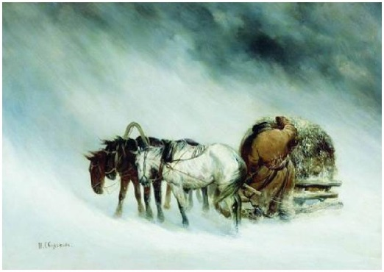Слухання музики.
«Тріпак».
Запитання до прослуханого твору:
1.Як композитор передав зміст і характер твору?(в партії фортепіано звучить тремоло, яке зображує віхолу. Супровід імітує награвання на балалайці, під яку смерть спонукає до танцю. І врешті-решт «затанцьовує» п’яненького мужичка до смерті).
Микола Свєрчков. В заметіль.
2. Що спільного між картиною «В заметіль» і піснею «Тріпак»?(і пісня , і картина передають відчуття людини, що опинилася один на один в полі з заметіллю. І хоча в пісні Смерть в образі віхоли перемогла мужичка, то не відомо, чим закінчиться шлях людини на картині, адже дороги зовсім не видно.)
Розглянемо останню пісню цикла – «Полководець». Оригінальна назва текстового першоджерела «Торжество смерти».
Художнє читання.
Роздати учням текст вірша. (Додаток 5)
1. Ознайомлення з текстом. (2 хв.)
2.Визначення ідейно-тематичного змісту вірша, наявність конфлікту, особливості драматургічної будови.
3. Розподіл тексту на слова від автора і слова Смерті.
4. Акцентування викладачем на значенні розділових знаків під час декламування, пояснення викладачем правила орфоепії в словах, які закінчуються на –ась.
5. Декламування обраним учнем твору.
Корекція викладачем читання учнем поданого вірша.
Слухання музики.
«Полководець».
Запитання до прослуханого твору:
Чи передає музика настрій вірша? (Так. Музика слідує за тестом. Партія фортепіано передає спочатку шалений біг коней, брязкіт зброї в битві, потім зображує картину зловісної ночі. І переможний марш Смерті наприкінці пісні.)
Мусоргський ненавидів смерть, яка забрала його друзів. Він називав її «катом», «бездарной дурой, которая косит, не рассуждая, есть ли надобность в ее проклятом визите». І ось вона стала центральною ідеєю вокального циклу. Але втілена ця ідея дуже своєрідно. Дуже влучно писал про це Георгій Васильович Свиридов: «Смерть у Мусоргского не зло и не добро. Она – стихия, как и жизнь. В ней нет никакого зла, напротив, она несет сон, покой, избавление от страданий. В ней отсутствует какой-либо социальный элемент, ребенок, пьяный мужичок, солдат или молодая девушка — все равны перед нею. Смерть — благо. Смерть — стихия ночи, ночная стихия в противовес жизни, дневной, деятельной. Ночью умирает ребенок; смерть перед ним нестрашная, в образе няньки, убаюкивающей ребенка, избавляя его от страданий. Девушке, умирающей от чахотки, она является в образе прекрасного молодого рыцаря, поющего ей (любовную) серенаду... Она умирает в его объятиях, наполненная томлением весны и любовным трепетом...»[6]
Цикл « Пісні й танці смерті» не єдиний твір , написаний Мусоргським спільно з Голенищевим-Кутузовим. Разом вони створили ще один вокальний цикл « Без сонця».
У Мусоргського, за свідченнями сучасників, було прекрасне почуття гумору. Підтвердженням цього факту є наступні твори; «Козел» та « Блоха». Розглянемо спочатку пісню «Козел» на власні слова композитора.(демонстрація картини Павла Федотова «Переборлива наречена»)
Роздати учням нотний текст пісні і текст вірша.( Додаток 6)
Попереднє ознайомлення учнів з текстом вірша.
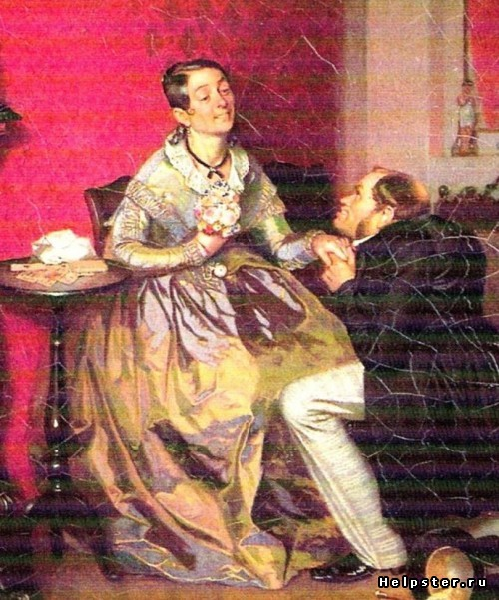Слухання музики.
Завдання під час слухання:
1. Слідкувати по нотах під час слухання пісні.
2. Звернути увагу дітей на ремарки композитора(динамічні відтінки, акценти для вокальної партії і партії фортепіано).
3. Що спільного в картині П.Федотова «Переборлива наречена» та пісні М.П. Мусоргського «Козел»?( і картина, і пісня зображують молоду дівчину, яка «собі на умі». На картині зображено немолодого нареченого, але якщо в пісні дівчина погодилася стати дружиною старого, то на картині вона ще розмірковує над цим питанням).
П.Федотов. Переборлива наречена.
Художнє читання.
1. Бесіда викладача про зміст твору.
2.Бесіда викладача щодо визначення ідейно-тематичного змісту твору, наявності чи відсутності конфлікту.
3. Усвідомлення учнями провідного значення інтонації у відтворенні підтексту (викладач декламує текст , маючи на увазі буквальний зміст).
Наступний вокальний твір Мусоргського заслуговує окремої уваги. У 1879 році була створена пісня – балада «Блоха» на слова Йогана Вольфганга фон Гете. Текст цієї пісні - це уривок з поеми « Фауст» ( точна назва «Пісня Мефистофеля в погребці Ауербаха»).
Роздати учням нотний текст пісні та уривок з поеми « Фауст».
( Додаток 7)
Художнє читання.
1.Пояснення викладачем значення слів кафтан, сан.
2. Декламування тексту без підготовки обраним учнем.
3. Визначення ідейно-тематичного змісту твору.
4 Корекція викладачем декламації читця.
5. Обговорення викладачем і учнями прочитаного учнем тексту.
6. Усвідомлення поняття « трактовка».
Слухання музики.
«Блоха»
Завдання під час слухання:
1. Слідкувати по нотах під час слухання пісні.
2. Звернути увагу на авторські вказівки щодо виконання твору.
3. Порівняти прочитаний учнем вірш та вокальне виконання пісні
« Блоха».
4. Усвідомити поняття « інтерпретація».
5. Слухання « Пісні Мефистофеля» Л. Бетховена.
6.. Порівняти «Пісню Мефистофеля» Мусоргського та Бетховена ( різні інтерпретації одного поетичного твору)
Вокальний цикл « Дитяча».
Поданий вокальний цикл включає в себе шість вокальних сценок. Він є унікальний в багатьох відношеннях. На думку музикознавців, цикл є автобіографічним і розповідає про дитяче селянське життя композитора та його друзів. З літературних творів, історичних довідок,епістолярної спадщини нам багато що відомо про життя і побут дорослих у ХІХ століття. Цінність циклу полягає в тому, що можемо дізнатися про внутрішній світ дітей ХІХ століття, чим вони цікавилися, в які ігри гралися, які проблеми їх турбували.
Слухання музики.
«С куклой»
« В углу».
ІV. Заключний етап уроку. Закріплення нової теми. Оцінювання.
Запитання для контролю:
1.Які цикли створив М.П. Мусоргський? Назвіть пісні з кожного циклу.
2. Які комічні пісні створив Мусоргський?
3. До творчості яких поетів звертався композитор під час створення пісень та романсів?
4. Кажуть, що талановита людина – талановита в усьому. Про який талант Модеста Петровича ви дізналися на сьогоднішньому уроці?
5.Яка пісня вам найбільш сподобалася?
6. Що таке інтерпретація?
7. Що нового ви навчилися робити?( виразно декламувати)
V Домашнє завдання.
З музичної літератури:
1. Музична література 7 клас( четвертий рік навчання)1 частина ст. 19-22.
2. Прослухати самостійно вдома вокальні твори Мусоргського:
3. Підготуватися до вікторини по вокальній творчості Мусоргського.
З художнього читання.
Вивчити напам’ять вірш, який сподобався.
Словник
Знаменье – явище, яке по забобонним уявленням передує якійсь лихій події.
Нега – стан повного задоволення.
Сумрак – полумрак
Внемлет(внимать) – слухати, намагаючись почути.
Стан – тулуб людини.
Денница – ранкова зоря.
Обольстила – звабила.
Лобзанье – поцілунок.
Убогий – бідний. нужденний чоловік.
Кафтан – старинний чоловічий довгополий верхній одяг.
Сан-посада. – –

Список використаних джерел.

1. Смирнова Э. Русская музыкальная литература. Учебник для 6 класса ДМШ / Э. Смирнова. – М.,1989.
2. Музична література 7 клас (четвертий рік навчання) // Музична школа. – Ч. 1. Вип.59 – 2013.
3. Рутковская М. Из музыкальных впечатлений юного Мусоргского / М. Рутковская // Страницы истории русской музыки. Статьи молодых музыковедов. – Спб.: Музыка. – 1973.
4. Гумінська О.О. Уроки музики в загальноосвітній школі: Методичний посібник / О.О. Гумінська. – Тернопіль, 2005.

5. Келдыш Ю. великий искатель правды.//Очерки и исследования ро истории русской музыки. – «Советский композитор». - 1978.

6. Гордеева Е. Композиторы «Могучей кучки».- «Музыка».-1985.

7.Голенищев-Кутузов Арсений Аркадьевич. Стихотворения. [Електронний ресурс]. – Режим доступу: http://az.lib.ru/g/golenishewkutuzow_a_a/text_0020.shtml

8. Мусоргский. Песни и пляски смерти[Електронний ресурс ]. Режим доступу: http://www.belcanto.ru/or-mussorgsky-pesni.html

9.Світ літератури.[ Електронний ресурс] Режим доступу http://zarlit.ucoz.ru/publ/kontrolni_pitannja/pro_khudozhne_chitannja_i_khudozhnju_rozpovid/2-1-0-21

Додаток 1

Светик Савишна

Свет мой Савишна, сокол ясненький,
Полюби меня неразумного,
Приголубь меня горемычного!
Ой ли, сокол мой, сокол ясненький,
Светик Савишна, свет Ивановна,
Не побрезгуй ты голью голою,
Бесталанною моей долею!
Уродился лишь на смех людям я,
Про забаву да на потеху им!
Кличут, Савишна, скорбным разумом,
Величают, слышь, Ваней Божиим,
Светик Савишна, свет Ивановна,
И дают пинков Ване Божьему,
Кормят-чествуют подзатыльником.
А под праздничек как разрядятся,
Уберутся вишь в ленты алые,
Дадут хлебушка Ване скорбному,
Не забыть чтобы Ваню Божьего.
Светик Савишна, ясный сокол мой,
Полюби ж меня непригожего,
Полюби меня одинокого!
Как люблю тебя мочи нет сказать!
Светик Савишна, верь мне, верь не верь, Свет Ивановна.

Додаток 2

Арсений Голенищев-Кутузов. «Колыбельная».

Плакал ребенок. Свеча, нагорая.
Тусклым мерцала огнем;
Целую ночь, колыбель охраняя,
Мать не забылася сном.
Рано-ранехонько в дверь осторожно
Смерть сердобольная – стук!
Вздрогнула мать, оглянулась тревожно…
«Полно пугаться, мой друг!
Бледное утро уж смотрит в окошко.
Плача, тоскуя, любя,
Ты утомилась… Вздремни-ка немножко –
Я посижу за тебя.
Угомонить ты дитя не сумела,
Слаще тебя я спою».
И, не дождавшись ответа, запела:
«Баюшки-баю-баю».

Мать
Тише! Ребенок мой мечется, плачет!
Грудь истомит он свою!

Смерть
Это со мной он играет и скачет.
Баюшки-баю-баю.

Мать
Щеки бледнеют, слабеет дыханье…
Да замолчи же, молю!

Смерть
Доброе знаменье – стихнет страданье.
Баюшки-баю-баю.

Мать
Прочь ты, проклятая! Лаской своею
Сгубишь ты радость мою!

Смерть
Нет, мирный сон я младенцу навею.
Баюшки-баю-баю.

Мать
Сжалься! Пожди допевать хоть мгновенье
Страшную песню твою!

Смерть
Видишь – уснул он под тихое пенье,Баюшки-баю-баю.
1875

Додаток 3

Арсений Голенищев-Кутузов. «Серенада».
Нега волшебная, ночь голубая,
Трепетный сумрак весны;
Внемлет, поникнув головкой, больная
Шепот ночной тишины.
Сон не смыкает блестящие очи,
Жизнь к наслажденью зовет,
А в полумраке медлительной ночи
Смерть серенаду поет:
«Знаю: в темнице суровой и тесной
Молодость вянет твоя.
Рыцарь неведомый, силой чудесной
Освобожу я тебя.
Старость бездушная шепчет напрасно:
Бойся любви молодой!
Ложно измыслила недуг опасный,
Чтоб не ушла ты со мной.
Но посмотри на себя: красотою
Лик твой прозрачный блестит,
Щеки румяны, волнистой косою
Стан твой, как тучей, обвит.
Пристальных глаз голубое сиянье
Ярче небес и огня,
Зноем полуденным веет дыханье, –
Ты обольстила меня!
В вешнюю ночь за тюремной оградой
Рыцаря голос твой звал…
Рыцарь пришел за бесценной наградой; Час упоенья настал!»
Смолкнул напев; прозвучало лобзанье…
В долгом лобзании том
Слышались вопли, мольбы и стенанье –
Тихо всё стало потом.
Но поутру, когда ранняя птица
Пела, любуясь зарей,
Робко в окно заглянувши, денница
Труп увидала немой.

1877

Додаток 4

Арсений Голенищев-Кутузов. «Трепак».
Лес да поляны. Безлюдье кругом.
Вьюга и плачет, и стонет,
Чудится, будто во мраке ночном
Злая кого-то хоронит.
Глядь – так и есть! В темноте мужика
Смерть обнимает, ласкает,
С пьяненьким пляшет вдвоем трепака,
На ухо песнь напевает.
Любо с подругою белой плясать!
Любо лихой ее песне внимать!

Ох, мужичок,
Старичок
Убогой,
Пьян напился,
Поплелся
Дорогой,
А метель-то, ведьма, поднялась,
Взыграла!
С поля – в лес дремучий невзначай
Загнала!
Горем, тоской
Да нуждой
Томимый,
Ляг, отдохни
Да усни,
Родимый!
Я тебя, голубчик мой, снежком
Согрею;
Вкруг тебя великую игру
Затею.

Взбей-ка постель,
Ты, метель,
Лебедка!
Ну, начинай,
Запевай,
Погодка,
Сказку – да такую, чтоб всю ночь
Тянулась,
Чтоб пьянчуге крепко под нее
Уснулось!

Гой вы леса,
Небеса
Да тучи!
Темь, ветерок
Да снежок
Летучий!
Станем-ка в кружки, да удалой
Толпою
В пляску развеселую дружней
За мною!

Глянь-ка, дружок,
Мужичок
Счастливый!
Лето пришло,
Расцвело!
Над нивой
Солнышко смеется, да жнецы
Гуляют,
Снопики на сжатых полосках
Считают.
. . . . . . . . . . . . . . . .
Лес да поляны. Безлюдье кругом.
Стихла недобрая сила,
Горького пьяницу в мраке ночном
С плачем метель схоронила.
Знать, утомился плясать трепака,
Песни петь с белой подругой –
Спит, не проснется… Могила мягка
И уж засыпана вьюгой!

1875

Додаток 5

Арсений Голенищев-Кутузов. «Торжество смерти».

День целый бой не умолкает, –
В дыму затмился солнца свет,
Окрестность стонет и пылает,
Холмы ревут, – победы нет!
И пала ночь на поле брани;
Дружины в мраке разошлись;
Всё стихло – и в ночном тумане
Стенанья к небу поднялись.
Тогда, озарена луною,
На боевом своём коне,
Костей сверкая белизною,
Явилась смерть! И в тишине,
Внимая вопли и молитвы,
Довольства гордого полна,
Как полководец, место битвы
Кругом объехала она;
На холм поднявшись, оглянулась,
Остановилась… улыбнулась…
И над равниной боевой
Пронёсся голос роковой:

«Кончена битва – я всех победила!
Все предо мной вы склонились, бойцы.
Жизнь вас поссорила – я помирила.
Дружно вставайте на смотр, мертвецы!
Маршем торжественным мимо пройдите, –
Войско своё я хочу сосчитать.
В землю потом свои кости сложите,
Сладко от жизни в земле отдыхать.
Годы незримо пройдут за годами,
В людях исчезнет и память о вас –
Я не забуду, и вечно над вами
Пир буду править в полуночный час!

Пляской тяжёлою землю сырую
Я притопчу, чтобы сень гробовую
Кости покинуть вовек не могли,
Чтоб никогда вам не встать из земли».

Не позднее 1875

Додаток 6
М.П. Мусоргский. «Козёл»
Шла девица прогуляться, На лужок покрасоваться… Вдруг навстречу ей – козёл! Старый, грязный, бородатый, Страшный, злой и весь лохматый, Сущий чёрт! И девица испугалась, От козла бегом помчалась Прямо в куст – и притаилась, Ели дышит, чуть жива.
Шла девица под венец, Знать, пришла пора ей замуж… Ну и вышла! Муж и старый, и горбатый, Лысый, злой и бородатый, Сущий чёрт! Что ж? Девица испугалась? Гм! Как же! Она к мужу приласкалась, Уверяла, что верна, Гм! Что в мужа влюблена, что примерная жена!

Додаток 7
И. Гете. «Блоха».
Жил-был король, когда-то при нём блоха жила.
Блоха, блоха.
Милей родного брата она ему была.
Ха-ха-ха-ха-ха блоха.
Ха-ха-ха-ха-ха блоха.
Ха-ха-ха-ха-ха блоха.

Зовёт король портного: «Послушай ты, чурбан,
Для друга дорогого сшей бархатный кафтан».
Блохе, да да хе-хе-хе-хе-хе блохе.
Хе-хе-хе-хе-хе кафтан,
Ха-ха-ха-ха-ха-ха,
Ха-ха-ха блохе кафтан.

Чтоб жарко и парко блоха моя жила,
И полная свобода ей при дворе дана.
При дворе хе-хе-хе-хе-хе блохе ха-ха-ха,
Ха-ха-ха-ха-ха-ха блохе.

Король ей сан министра и с ним звезду даёт,
И с нею и другие пошли все блохи в ход а-ха.
И самой Королеве и фрейлинам её
От блох не стало мочи, не стало и житья ха-ха.

И тронуть-то боятся не то чтобы их бить,
А мы, кто стал кусаться, тотчас давай душить.
Ха-ха-ха-ха-ха ха-ха-ха,
Ха-ха-ха-ха-ха ха-ха-ха-ха,
А а-ха-ха ха-ха.

